一覧表示機能（＝コラム機能）の使い方

コラムやお客様の声など、複数の記事を一覧表示できます
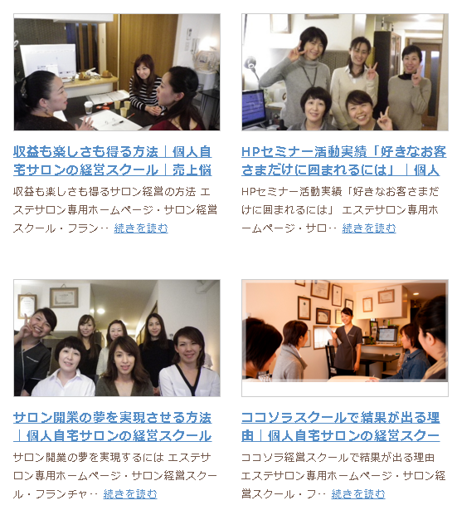
ページ毎に↑に表示されているように、複数の記事を一覧表示することができます。
設定したいページに、一覧表示したいカテゴリーを選択することで、選択されたカテゴリーに属する記事が一覧表示されます。編集できるスペースのすぐ下に表示されます。
《 設定方法 》

デモサイトを用いて、一覧表示を使いトップページにコラムを設定する手順を説明します。
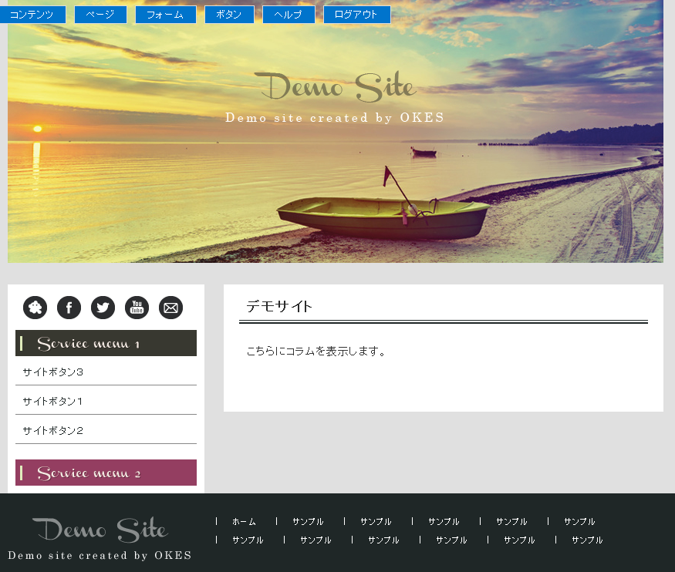

まずは「ページ」を選択してください。
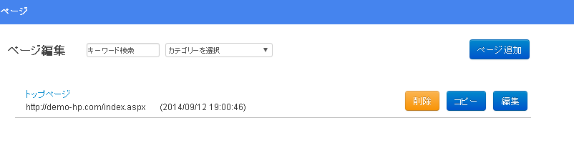

「編集」をクリックしてください。
トップページに、コラムが一覧表示できるようにしていきます。

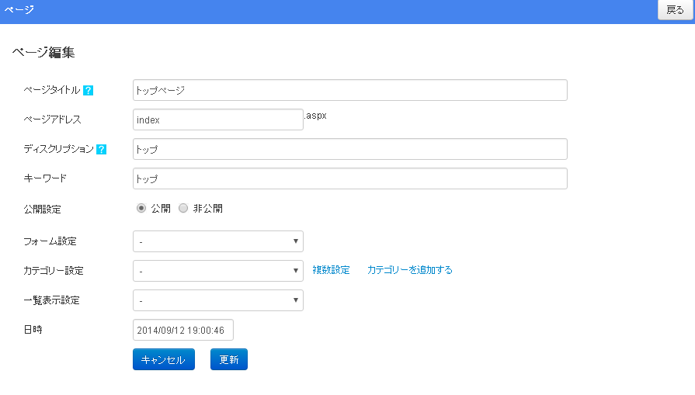

一覧表示設定に「コラム」というカテゴリーを設定します。
カテゴリーが存在しない場合は「カテゴリーを追加する」よりカテゴリーを追加してください。
※カテゴリーを追加後は、情報を反映させるために、一度画面を閉じて開き直してあげてください。
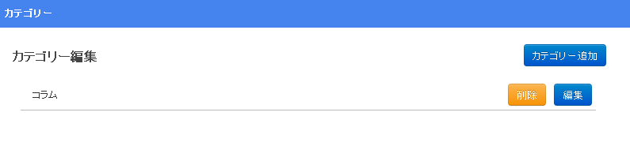
「カテゴリー追加」より「コラム」を追加しました。
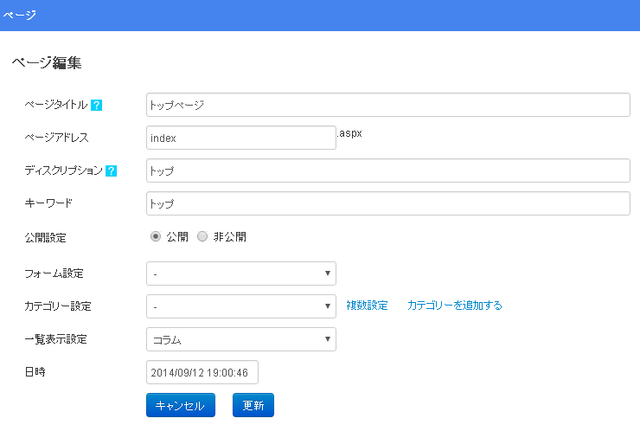

一覧表示設定にコラムを設定します。
※カテゴリー設定と一覧表示設定を間違ってしまう方が多いのでお気をつけください。
トップページに、コラムに属するページの一覧が表示されるようになりました。
※この時点では、コラムに属するページが存在しないためまだ何も表示されません。

コラムに属する記事の書き方

コラムに属する記事をの書き方は通常のページの作り方とほとんど同じです。
違うところは、「ページ」の「編集」で、カテゴリーを「コラム」と設定してあげるだけ。

ページを追加します。
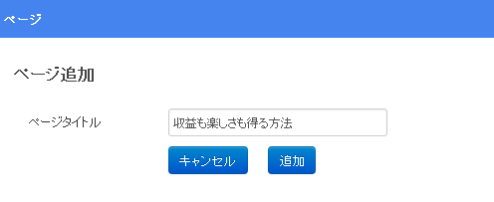
コンテンツを入力します。（ここまでは普通のページの作り方と同じ）
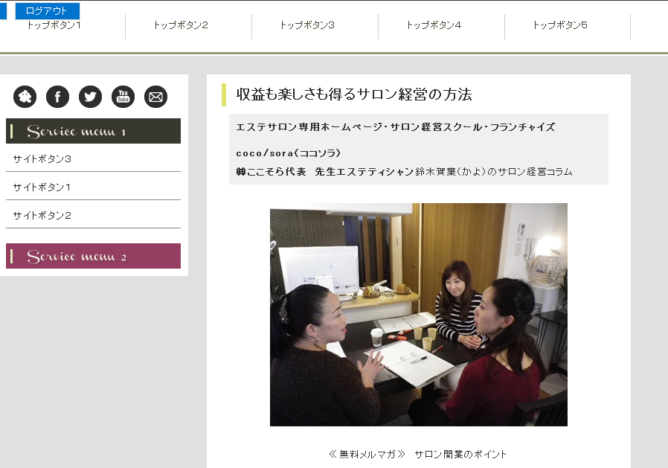

その後、「ページ」の編集から、カテゴリー設定で「コラム」を選択します。
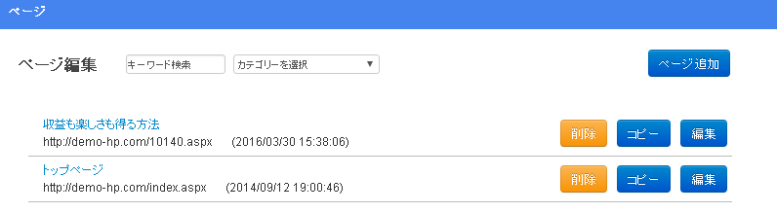

↓
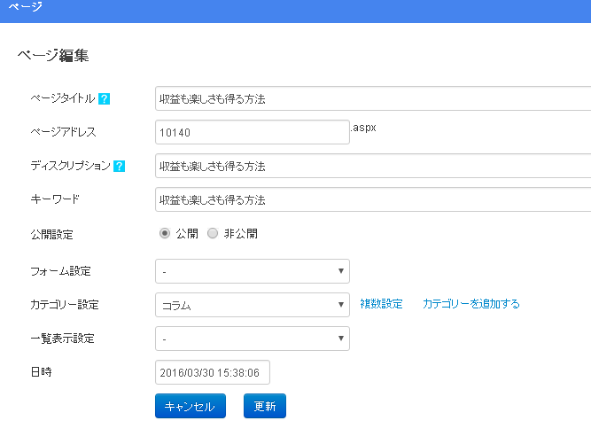

これでトップページにコラム記事が一つ追加されます。
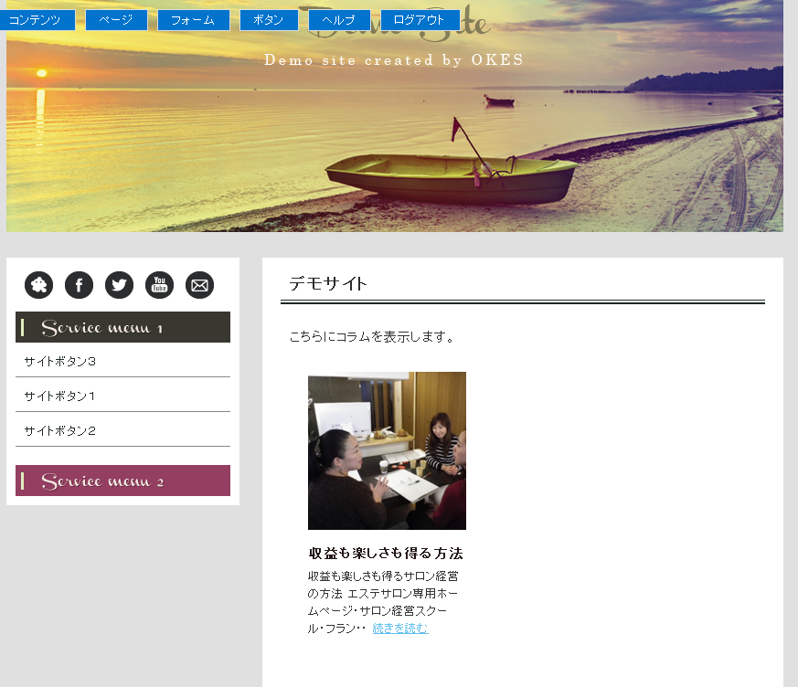

［表示されるパーツ］
１．一覧表示では、作成したページに使われている最初の画像を取得して表示します。
画像が何もないページは、一覧表示には表示されませんのでお気をつけください。

２．画像下の太字の文字はページタイトルが表示されます。「ページ」編集より変更するこができます。

３．最後の文字列は、作成したページの最初の文言を取得して表示しています。
この手順で、コラムに属するページを増やしていくことで、一覧表示に表示される記事の数も増えて行きます。

